Mladeč, 12. ledna 2026
Soutěž o nejčtivější příběh Mlady, Kromaňonky z Mladečských jeskyní, zná vítěze
Tisková zpráva
13letá Nikol Gondová podle hlasování veřejnosti napsala nejčtivější příběh Mlady, Kromaňonky z Mladečských jeskyní u Litovle na Olomoucku. V čtenářském hlasování získala nejvyšší počet 147 hlasů. Za odměnu získá VIP prohlídku Mladečských jeskyní s noclehem v jejím vstupním „zámečku“. Druhá nejúspěšnější byla povídka, kterou sepsala Magdaléna Renfus, pomyslnou bronzovou medaili si rozhodnutím čtenářů odnáší teprve 12letá Livie Pavlová. Příběhy všechny tři napsaly samy, bez využití umělé inteligence. „Své čtenáře a hlasující si ale našlo všech 11 finalistů vybraných ze zaslaných příběhů. Diplom a volnou vstupenku do krasového podzemí dle vlastního výběru tak získají všichni finalisté. Jsme rádi, že jsme inspirovali tolik píšících. Do budoucna plánujeme další literární soutěž na téma některé z tuzemských jeskyní,“ říká ředitel Správy jeskyní ČR Milan Jan Půček.
Správa jeskyní loni v létě vyzvala veřejnost, aby zkusila sepsat příběh 31 tisíc let staré dívky z Mladečských jeskyní, kterou veřejnost v předchozím hlasování pojmenovala Mlada. Rozsah „příběhu ztraceného v čase“ byl omezen na maximálně 1800 znaků včetně mezer a musel obsahovat všech pět klíčových slov: Mlada, jeskyně, oheň, medvěd a pravěk. Aby bylo hlasování férové, byly z něj vyloučeny opakující se e-mailové adresy. Se všemi 11 finálovými příběhy se lze seznámit na webu mladecske.caves.cz. Nejúspěšnější příběh bude také vystaven v expozici ve vstupní budově jeskyní přímo u fotografie Mlady.
Seznámit se s místem, kde Mlada žila, mohou turisté i v zimě, například při zimních či jarních prázdninách. V lednu a únoru je v Mladečských jeskyních otevřeno od pondělí do pátku, s prohlídkami v 10 a 13 hodin.
Lidskou lebku v Mladečských jeskyních u Litovle objevil v roce 1881 rakousko-uherský archeolog Josef Szombathy. Nejprve se předpokládalo, že jde o lebku dospělého muže. Pozdější studie, které porovnávaly charakteristiky jiných fosilií nalezených na místě, ale odhalily, že jde ve skutečnosti o lebku ženy, která zemřela ve věku kolem 17 let, před 31 tisíci lety, v období označovaném jako aurignacien (41–29 tisíc let př. n. l.). Tato fosilie je tak jednou z nejstarších Homo sapiens nalezených ve střední Evropě.
Možnou vizuální podobu Kromaňonky naznačil společný projekt brazilských a českých vědců. Cicero Moraes z Arc-Team Brazil, Sinop-MT digitálně vytvořil forenzní rekonstrukci podoby obličeje ženy. Bylo to možné díky tomu, že v roce 2021 zpřístupnilo vídeňské přírodovědné muzeum, kde je originál Szombathyho nálezu uložen, interaktivní online verzi lebky „Mladeč I“. To inspirovalo české a brazilské vědce k vytvoření projektu forenzní aproximace obličeje. Jelikož vídeňští muzejníci neuvedli rozměry lebky, čerpali autoři údaje z knihy Maria Teschler-Nicola: Early Modern Humans at the Moravian Gate z roku 2006. Původní lebka byla nalezena bez dolní čelisti a většiny zubů, do původní podoby ji domodeloval počítačový program. Pro modelaci měkkých tkání posloužila podrobná data z počítačové tomografie (CT) těl současných lidí. Nakonec vznikly dvě verze obličeje. Jedna černobílá bez vlasů a se zavřenýma očima, druhá více subjektivní barevná s vlasy a s otevřenýma očima. Tým zveřejnil své poznatky v rámci online knihy „The Forensic Facial Approach to the Skull Mladeč 1“ (Forenzní obličejový přístup k lebce Mladeč 1).
K myšlence, aby dívka nebyla jen anonymní, když už má i tvář, inspiroval správu jeskyní a obec například ledovcový muž z Tirol s přezdívkou ,Ötzi´ podle místa nálezu. Finalisty veřejného hlasování byly kromě vítězné Mlady i stříbrná varianta Myra, bronzová Maja a dále Ava, Khan, Mae, Mladenka, Mladka, Rena a Runa.
Mladečský labyrint puklinových chodeb a dómů zdobených krápníky a sintrovými náteky je největším a nejstarším pohřebištěm cromagnonského člověka ve střední Evropě. Za rok objevení se považuje 1826. Mezi nejkrásnější části patří Chrám přírody nebo Panenská jeskyně. Symbolem je dva metry vysoký stalagmit Mumie. Celkem mají chodby 1250 m, zpřístupněno je 400 z nich. Info o prohlídkách je na mladecske.caves.cz.
Kontakt: Mgr. Pavel Gejdoš, PR Správy jeskyní ČR, e-mail: gejdos@caves.cz, tel.: 724 678 153
Mgr. Ondřej Vlček, vedoucí Mladečských jeskyní, e-mail: vlcek@caves.cz, facebook.com/mladecskejeskyne
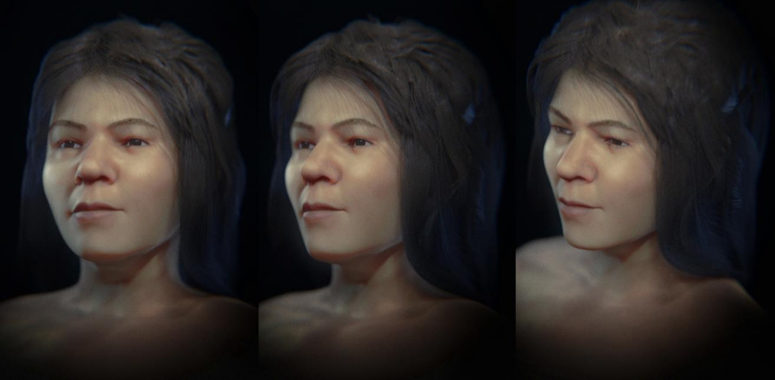
Barevná, složená a subjektivní forenzní aproximace obličeje kromaňonské dívky z Mladče.
Zdroj: ortogonline-com.translate.goog/doc/pt_br/OrtogOnLineMag/5/Mladec.html?_x_tr_sl=pt&_x_tr_tl=en
Vítězné povídky:
1. místo - povídka č. 2 - 147 hlasů - Nikol Gondová, 13 let
Medvěd
Jsem Mlada, pravěká dívka. Řeknu vám příběh z jednoho dne, který byl pro mě a pro náš kmen výjimečný.
Bylo sychravo. Spolu s ostatními ženami jsem byla schovaná v jeskyni.
Seděla jsem u ohně. Mám ho ráda, jeho záře mi dodává pocit bezpečí a teplo. Jaké by to bylo, kdyby žádný oheň nebyl? Hrůza pomyslet. Pozorovala jsem jeho jiskry, které volně poletovaly vzduchem. Trošku mi připomínají život. Létají, volně, jako ptáci vzduchem, a pak zhasnou.
Z mých úvah mě vytrhlo hlasité zařvání náčelníka naší tlupy: „ÁÁÁ, HUJDA HUJDÁÁ!“ Za ním šel zbytek kmene. Vypadali hrozně. Mnozí měli krvavé šrámy. Na zranění jsme zvyklí, ale tohle bylo jiné. Bylo jich nezvykle moc. A pak jsem si všimla, že muži úplně vzadu něco vlečou. Bylo to velké a hnědé. Medvěd.
Nikdy jsem ho neviděla a měla jsem strach. Děsily mně jeho zažloutlé tesáky, slepená hustá srst a mohutné drápy. Zvíře na sobě mělo šrámy, ze kterých tekla krev proudem.
Teď už mi neublíží. Snad.
Velitel tlupy znovu zařval. A my jsme ho podpořili.
Z medvěda se stala za chvíli hostina. K ohni jsme přidali dříví, aby byl větší, a pak jsme na něm opékali kusy masa. Nejdřív se najedli muži, vždyť to byli oni, kteří šelmu skolili! Jedli s obrovskou vervou a hlasitě mlaskali.
Pak jsme přišli na řadu my. Po mužích toho moc nezbylo. Maso bylo tuhé, ale po důkladném pokousání se dalo pozřít.
Z medvěda za chvíli zůstala jen kostra. Všechny kosti s morkem jsme odevzdali náčelníkovi, který lahodný morek vysál.
Z hromady kostí jsem si vzala jednu větší, a pak jsem do ní svým pazourkem vyryla obrázek. Medvěda, který seděl na skále. Vedle jsem se snažila vyrýt sebe, ale ruka mi ujela. Vypadala jsem spíš jako mamut s dlouhým krkem. Ale obrázek na kosti jsem si nechala. Připomíná mi tu chvíli, kdy jsem se poprvé setkala s medvědem.

2. místo - povídka č. 1 - 101 hlasů - Magdaléna Renfus
Mlada.
Jeskyně jí byla vším, byla jejím mikrosvětem, jejím studeným domovem. Byla jí náručí a kolébkou, když ji matka před sedmnácti lety porodila a Mlada jí dychtivě pila z prsů mléko. Byla jí hračkou, když si jako malá prstíkem vyťukávala rytmus na krápníky ve výklenku jeskyně, který se tyčil k nebesům. Byla jí talířem, když seděla s tlupou u otevřeného ohně a z vydělané kůže jedla nasbírané bobule. Byla jí malířským plátnem, když zkoušela na jednu ze stěn nakreslit rudou hlinkou pár čar. Byla jí dílnou, když matce se sestrou pomáhala vybrousit z kostí soba hroty oštěpů, které by muži použili při dalším lovu. Byla jí tvrdou postelí, kde lehávala po každém dni na hrubé kůži z medvěda. Byla jejím útočištěm, když déšť venku bubnoval na bílé kameny.
Ale teď tam bylo ticho. Jen spící sametové nebe a přikyvující černé hvozdy.
Uvnitř usedal prach. Mlada byla zrovna u ohniště, když se propadla část stropu a zavalila cestu ven. Ostré kusy kamenů zabily její dva bratry a matku. Oheň vyhasl. Mlada ležela polámaná mezi kameny a pokorně přijímala svůj další osud.
Zavírala oči a jen její dech byl slyšet v ozvěnách jeskyně.
Jeskyně jí byla vším, byla jejím mikrosvětem, i jejím studeným, pravěkým hrobem.

3. místo - povídka č. 11 - 77 hlasů - Livie Pavlová, 12 let
Je asi 29 tisíc let před Kristem. Sice je ještě podzim, ale přišla velká sněhová bouře, kterou nikdo nečekal. Ano, žili jsme v přístřešku, ale ten se v bouři a pod návalem sněhu zřítil a je neobytný.
Já, Mlada, a můj kmen musíme co nejdřív najít jiný úkryt! Jinak nepřežijeme! Když v naší době napadl sníh, znamenalo to hroznou zimu, ale ne takovou, jako znáte vy. Takovou zimu jste ještě nezažili, to mi věřte! Ale měli jsme štěstí - po několika dnech pátrání jsme našli velkou neobydlenou jeskyni. Všichni byli šťastní, až na našeho šamana. Byla jsem mladá a myslela jsem si, že šamani a starší lidi nemají pravdu a zbytečně se bojí. Šaman říkal, že cítí nebezpečí, že toto pro nás není vhodné místo. Dospělí mu věřili. My mladí jsme se ale v jeskyni zabydleli. Zbytek našeho kmene odešel. Mysleli jsme si, že je vše v pořádku. Rozdělali jsme oheň a unaveni jsme se uložili ke spánku. Najednou jsme slyšeli hrozivý řev… Byl to medvěd. Neměli jsme zbraně a nevěděli, co máme dělat. Pro mnohé z nás to byla jasná prohra. Zbytek kmene se na jaře vrátil a pohřbil nás tam. Dlouhá staletí jsem čekala, že nás někdo objeví. Už jsem začala ztrácet naději… když jsem uslyšela hlasy. Konečně mě někdo objevil! A teď Vám pomáhám rozlousknout záhady minulosti a nahlédnout do pravěku…
Lituji toho, že jsem neposlouchala starší a moudřejší …

